深圳市科曼医疗设备有限公司
嵌入式开发环境搭建

深圳市科曼医疗设备有限公司
2017年07月

目 录

1. Linux网络配置 3
2. samba服务器的搭建 8
3. nfs服务器的搭建 15
4. 开发环境的搭建 19
5. VIM的常用操作和配置 27
6. Linux终端命令行下快捷键 29

1. Linux网络配置
在虚拟机下创建2个虚拟网卡：
VMnet0: 与主机的无线网卡桥接，作用是一般使用无线网卡上网，如果将开发板的网线接入无线网卡接入的路由，这样开发板也可以上网，开发板和虚拟机下Linux eth0处于同一个网段，这样可以ping通，通过网络相互访问，挂载NFS服务器。
VMnet2: 与主机的主板上的集成网卡桥接，作用是如果现在断网了或无线路由停掉了，那么上面的方案失效，这时只要将开发板的网线连接到主机的主板的网络接口，就可以使Windows和虚拟机下的Linux以及开发板三者在同一个网段，可以相互访问。

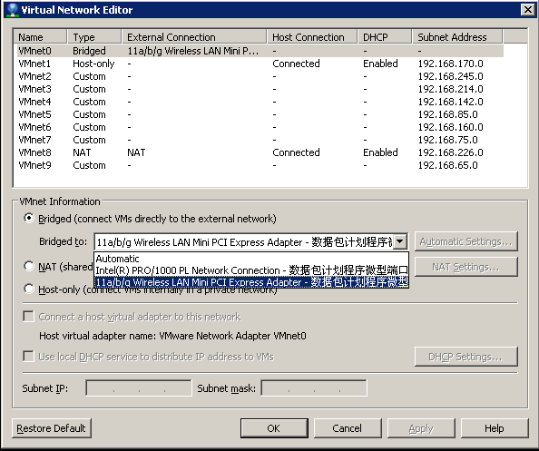
定制
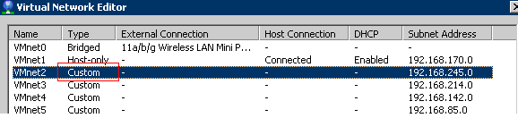

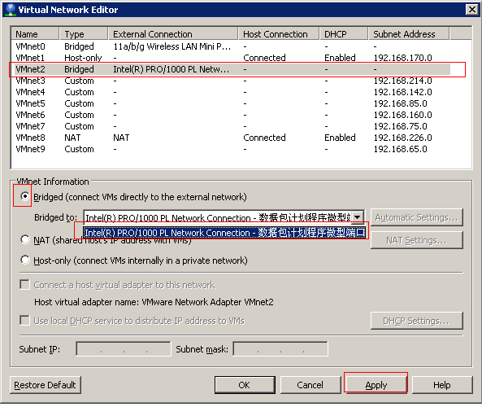

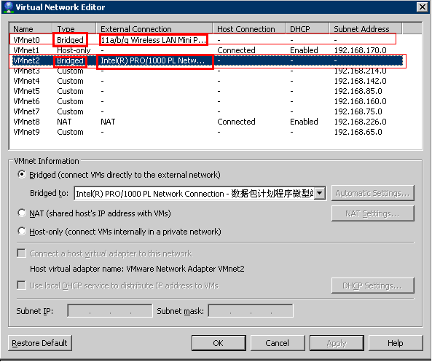
配置好后，如果系统开启，则必须重启系统，拔掉连接在电脑主板网卡接口的网线，不然两个虚拟网卡都连接上了，重启网络(/etc/init.d/network restart)后，两个网卡的IP处于同一网段，失去意义。

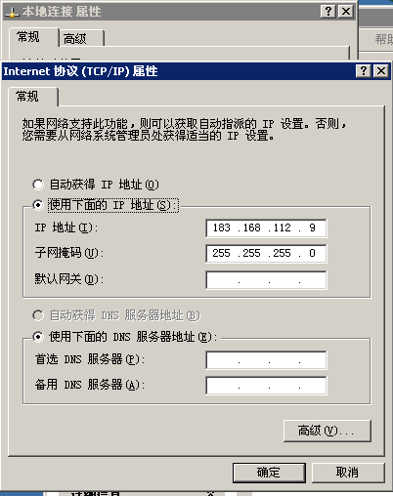

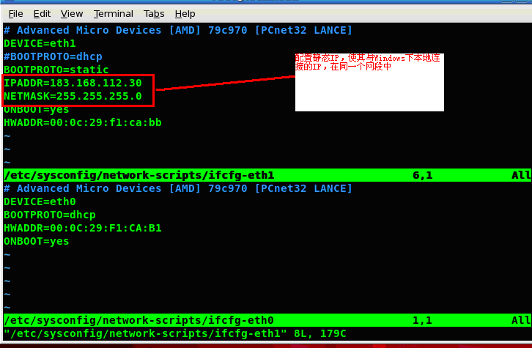
Script 脚本
Bootproto 网卡绑定的时候用到的参数，一般有dhcp（动态IP）和static(静态IP)两种模式。
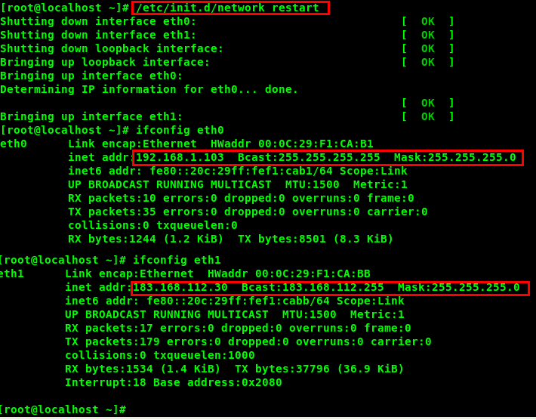

连接网线从开发板网卡接口到主机主板网卡接口，启动开发板，待进入系统，后本地连接连接上，如下图。
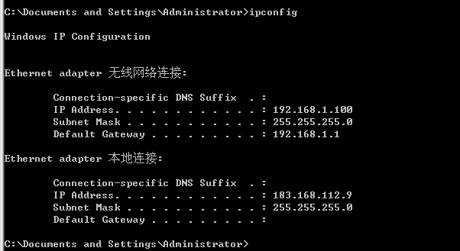
Ping虚拟机下Linux的eth0和eth1,如下：
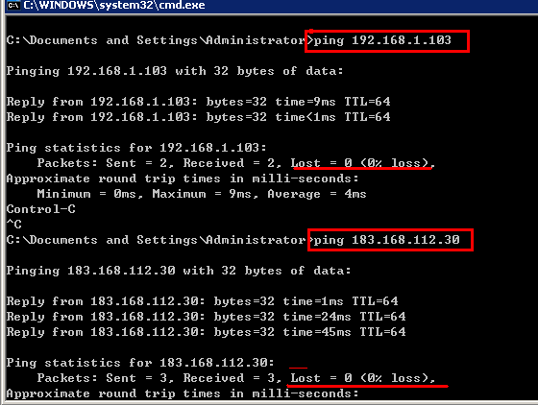

2. samba服务器的搭建
为了实现Windows主机与Linux服务器之间的资源共享，Linux操作系统提供了Samba服务，Samba服务为两种不同的操作系统架起了一座桥梁，使Linux系统和Windows系统之间能够实现互相通信。
2.0 网络配置 (确保Windows和Linux之间可以ping通)
2.0.1 查看Windows ip（用的是无线网络）
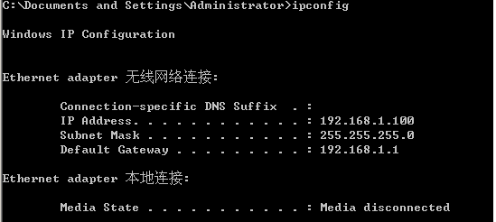

2.0.2 将虚拟网卡和无线网卡桥接
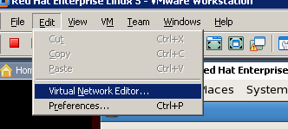

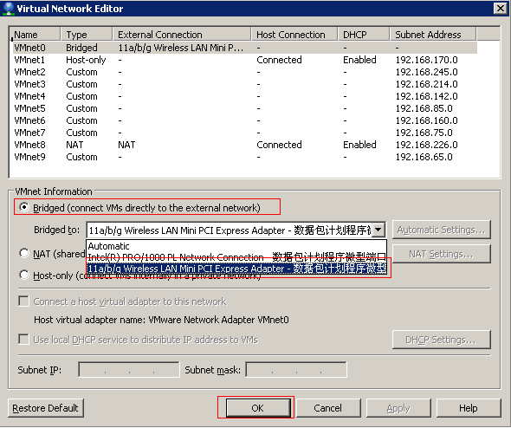

2.0.3 在Linux中设置IP，确保Linux和Windows两者的IP在同一个网段
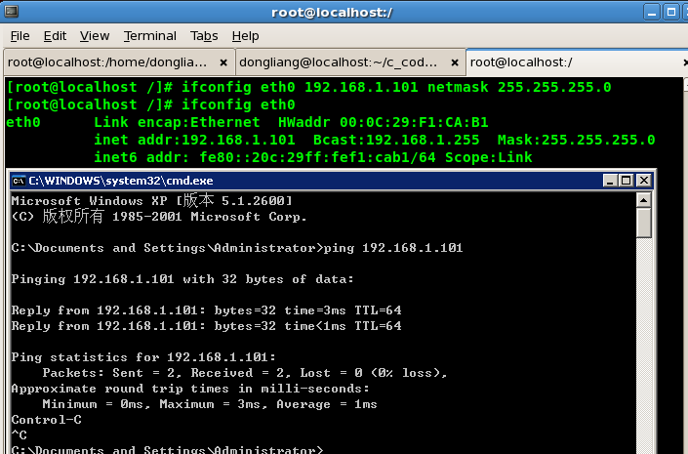

2.1. 查询是否安装samba服务器应用程序
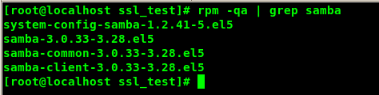
如果没有安装，则没有任何信息。则安装：
用以下命令安装：
#rpm -ivh samba-*.rpm -f --nodeps
#rpm -ivh samba-client-*.rpm -f --nodeps
#rpm -ivh samba-common-*.rpm –f --nodeps
(在网上或光盘中找到对应的rpm包，-f是指强制，--nodeps是指不检查依赖关系)
安装完成后，使用命令#rpm -qa | grep samba进行查询，发现搭建samba服务器所依赖的所有服务器都已经安装好了即可。

2.2 配置smb.conf文件
Samba的配置文件一般就放在/etc/samba目录中，主配置文件名为smb.conf，文件中记录着大量的规则和共享信息，所以是samba服务非常重要的核心配置文件，完成samba服务器搭建的大部分主要配置都在该文件中进行。
Samba服务器的工作原理是：客户端向Samba服务器发起请求，请求访问共享目录，Samba服务器接收请求，查询smb.conf文件，查看共享目录是否存在，以及来访者的访问权限，如果来访者具有相应的权限，则允许客户端访问，最后将访问过程中系统的信息以及采集的用户访问行为信息存放在日志文件中。

2.2.1首先备份一下samba的配置文件
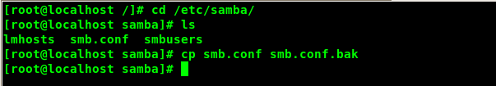

2.2.2 修改/etc/samba/smb.conf配置文件
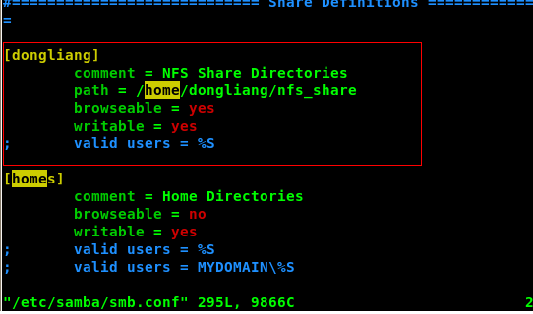
Comment: 注释说明
Path: 设置共享的目录；
Writeable: 是否可写；
Browseable: 是否可以浏览.
Valid user： 容许登陆的用户,%S表示当前登陆的用户

2.3 创建samba用户
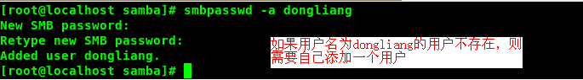

2.4 建立相应目录并授于权限
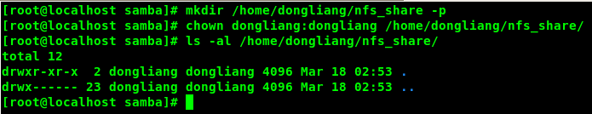

2.5 启动(查看运行状态，重启或停止)samba服务
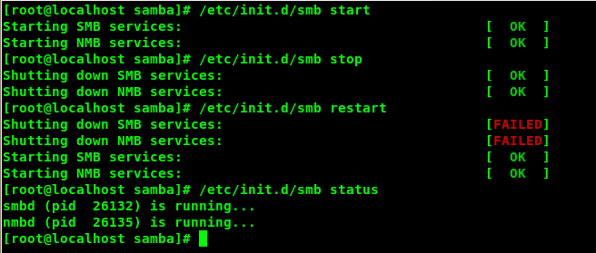

2.6 在Windows下访问samba服务器
首先查看samba服务器的ip
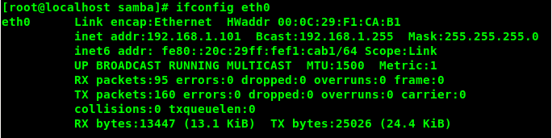

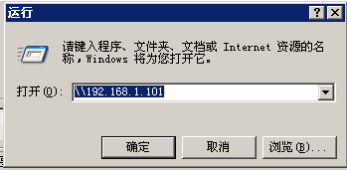

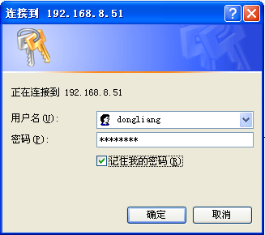

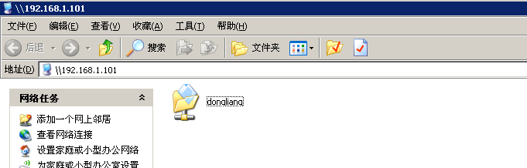

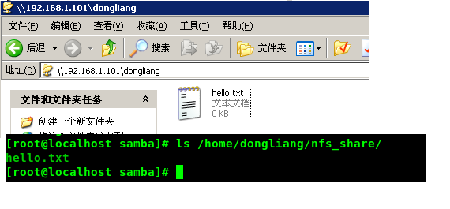

或者使用映射网络驱动器
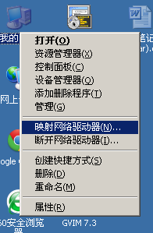
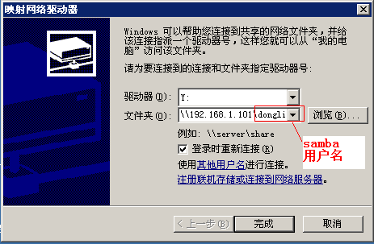
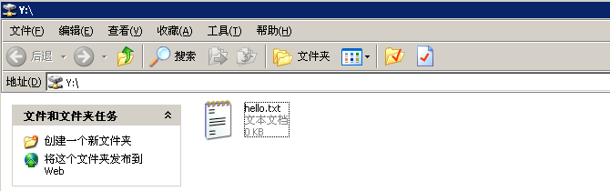

2.7. 搭建samba服务器过程中一些常见问题
2.7.1 在samba共享的驱动器上执行”.bat”批处理脚本,会导致 Windows 蓝屏,这一点需要注意。
2.7.2 开启了samba服务器，配置正确，但是在Windows下无法访问，关闭Windows和Linux下的防火墙试试。
2.7.3 在windows下访问samba服务器，不能进入目录，或可以进入目录，但是不能修改文件或不能看见任何文件，说明权限的问题，需要修改/etc/samba/smb.conf文件，分配权限。

3. nfs服务器的搭建
NFS即网络文件系统(Network File System),是使不同的计算机之间通过网络进行文件共享的一种网络协议，多用于UNIX/Linux网络系统中。一台NFS服务器就如同一台文件服务器，只要将其文件系统共享出来，NFS客户端就可以把它挂在到本地系统中，从而就可以像使用本地文件系统中的文件一样使用那些远程文件系统中的文件。

3.1. 查看是否安装NFS服务器相关软件
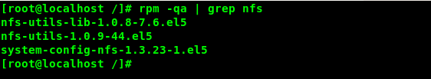

3.2. 配置NFS服务器相关文件
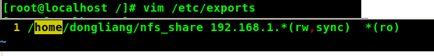
格式：
[共享的目录][主机名1或IP1(参数1,...)] [主机名2或IP2(参数1,…)]
ro 只读访问
rw 读写访问
sync 所有数据在请求时写入共享
async NFS在写入数据前可以相应请求
hide 在NFS共享目录中不共享其子目录
no_hide 共享NFS目录的子目录
all_squash 共享文件的UID和GID映射匿名用户anonymous，适合公用目录
no_all_squash 保留共享文件的UID和GID（默认）

3.3. 建立相应目录并授于权限
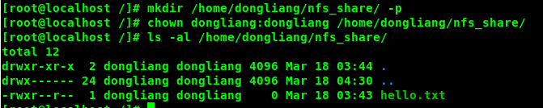

3.4. 启动(停止或重启)NFS服务器
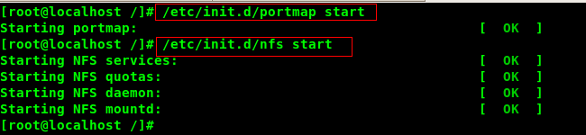

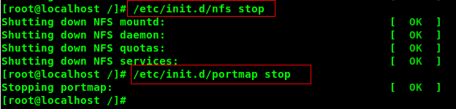

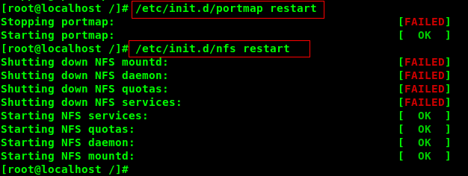

3.5. 查看NFS服务器运行状态
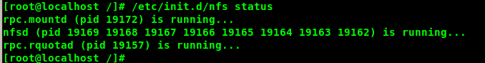

3.6. 查看NFS服务器共享目录
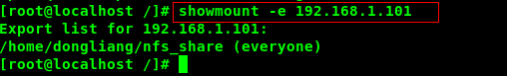

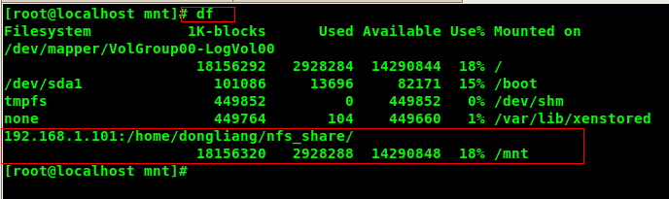

3.7. 客户端挂载与卸载服务器的共享目录
首先确保可以相互ping通
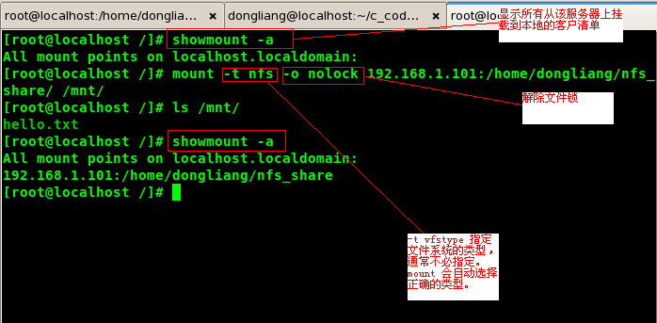

3.8. 常见问题
3.8.1 每当修改了/etc/exports文件后，不需要重启NFS服务，使用exportfs命令即可使设置立即生效。
3.8.2 常见问题解答
3.8.2.1. 提示：mount to NFS server ‘172.20.67.203′ failed: server is down.
解决方案:可能是NFS 服务器的防火墙有问题;

3.8.2.2. 提示:mount: RPC:Timed out
解决方案：由于RPC 协议没运行;启动portmap 服务;
也有可能是防火墙问题;Server/Client 均有可能.

3.8.2.3 NFS在开发板上挂载失败
svc: failed to register lockdv1 RPC Service
这是因为缺少参数 –o nolock ,NFS默认有文件锁

4. 开发环境的搭建
硬件：标准化监护仪一台，USB转串口线一根（或PC COM1串口线），网线一根；
软件：Linux系统(或在虚拟机下安装的Linux OS)，交叉编译器(arm-)

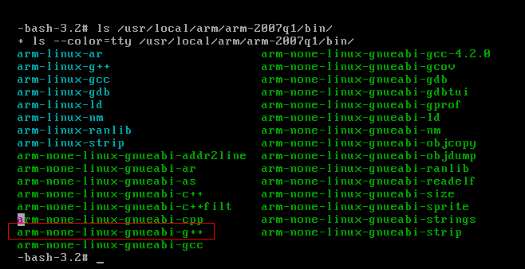

4.2 查看虚拟机下Linux IP和Windows是否可以ping通
（如果不能ping通，配置网络，见目录，桥接网卡，确保在同一个网段）
查看Linux的IP
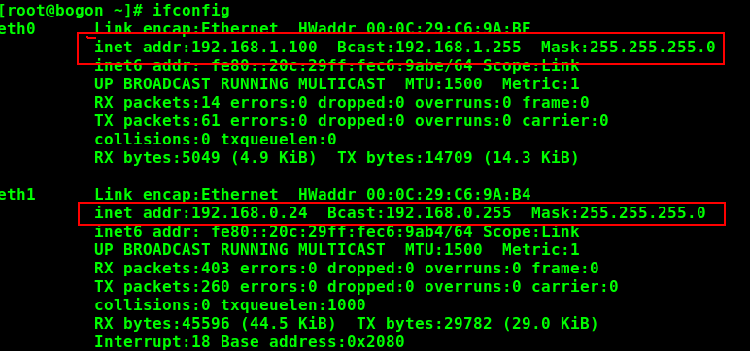

查看Windows的IP，并ping Linux的IP
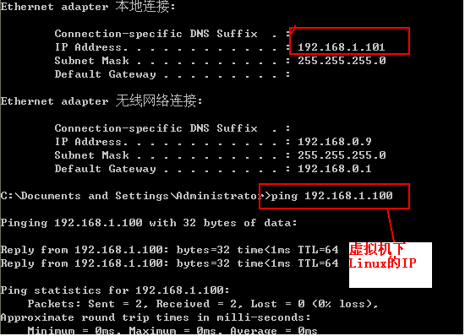

4.3 使用XP自带超级终端（或SCRT串口连接工具），通过串口操作开发板上的Linux系统

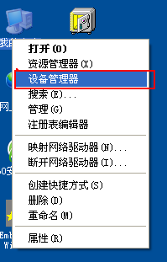

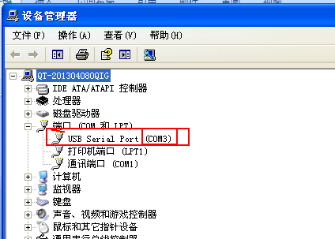
（或使用COM1）
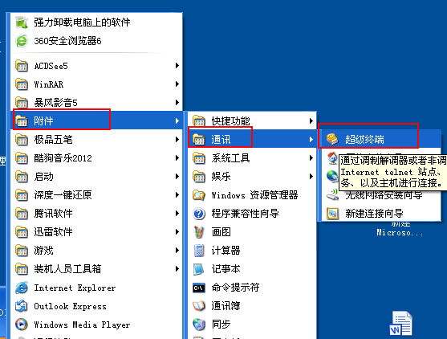

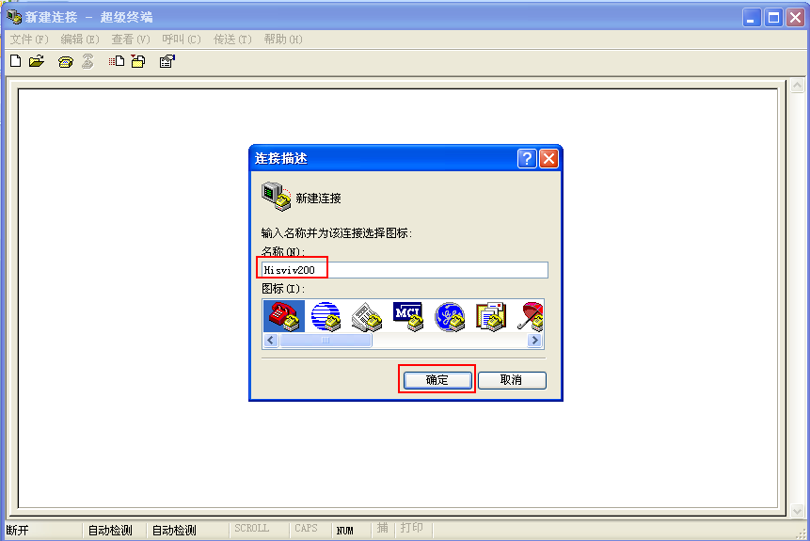

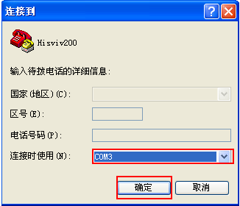

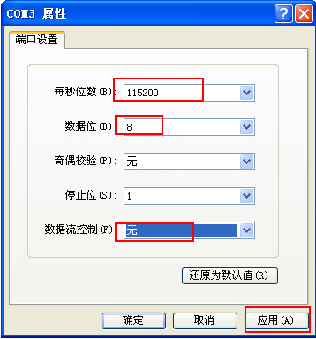

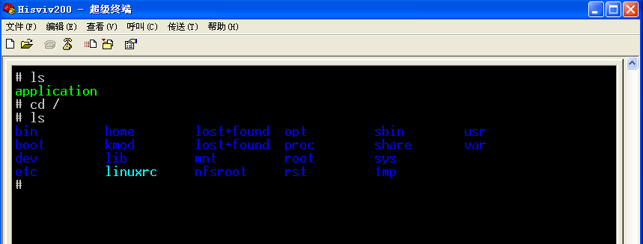

查看网络
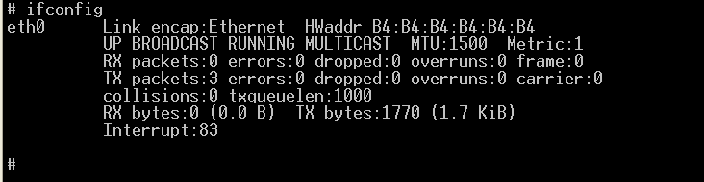

根据Windows的IP，配置开发板的IP，使其在同一个网段中
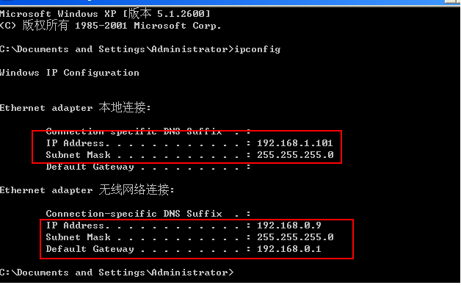

虚拟机下Linux的IP，使开发板，Windows和Linux IP在同一个网段中
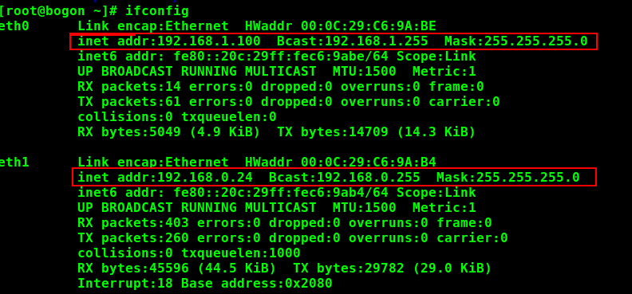
根据Windows和Linux的IP 设置开发板的IP
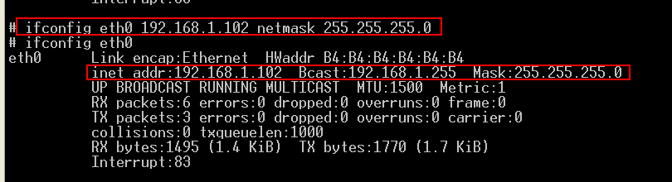

检查 网络是否可以ping通 Windows和Linux
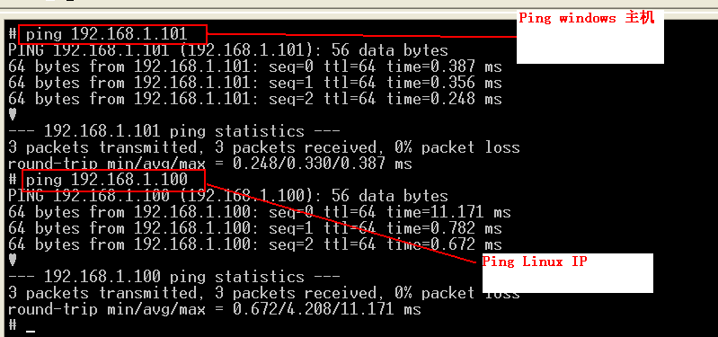

4.1 开启NFS服务器
（确保搭建好NFS服务器，如果没有搭建，则见目录搭建好）
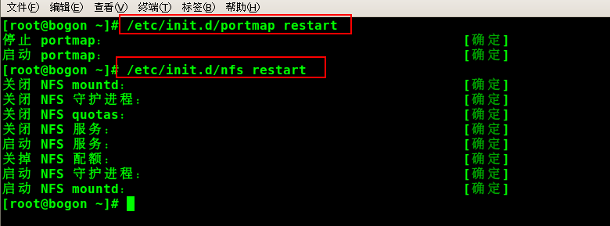

在本地挂载NFS服务，看是否可以挂载
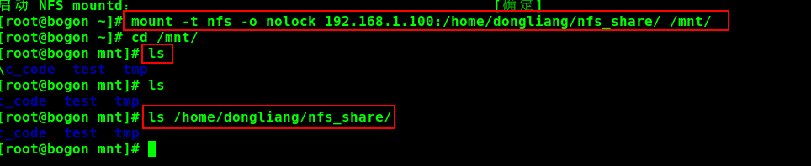
在开发板上挂载Linux的NFS服务
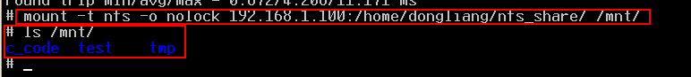

编写Helloworld，在开发板上运行
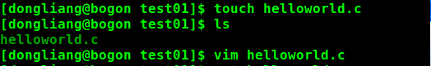
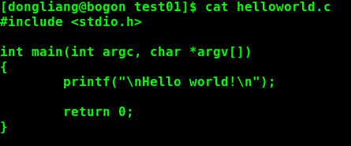
使用交叉编译工具编译，并查看可执行程序的属性
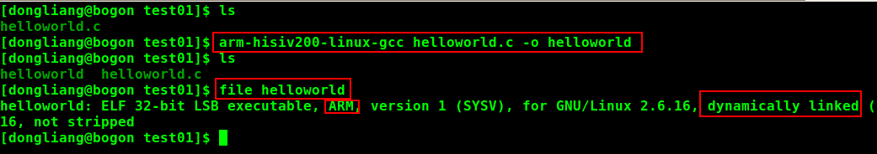
在开发板上运行，效果如下:
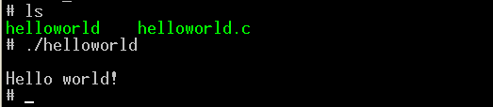

5. VIM的常用操作和配置
命令 | 执行的操作 | 记忆方法
:q | 退出
:w | 存盘
:wq
:q!
:wq!
:!cmd
:num
:sp
:sp /dir/filename
:set fileencoding
:set nu
:set nonu
:args
:next
:prev
:first
:last
:s/1/2
:s/1/2/g
:#,#s/1/2/g
:%s/1/2/g
:s/1/2/c
/word

命令 | 执行操作 | 记忆方法

命令 | 执行操作 | 记忆方法

6. Linux终端命令行下快捷键
Ctrl + a 光标移动到行首（Ahead of line），相当于通常的Home键
Ctrl + e 光标移动到行尾（End of line）Ctrl + d 删除一个字符，相当于通常的Delete键（命令行若无任何字符，则相当于exit；处理多行标准输入时也表示eof）
Ctrl + h 退格删除一个字符，相当于通常的Backspace键
Ctrl + u 删除光标之前到行首的字符
Ctrl + k 删除光标之前到行尾的字符
Ctrl + c 取消当前行输入的命令，相当于Ctrl + Break
Ctrl + f 光标向前(Forward)移动一个字符位置
Ctrl + b 光标往回(Backward)移动一个字符位置
Ctrl + l 清屏，相当于执行clear命令
Ctrl + p 调出命令历史中的前一条（Previous）命令，相当于通常的上箭头
Ctrl + n 调出命令历史中的下一条（Next）命令，相当于通常的上箭头
Ctrl + r 显示：号提示，根据用户输入查找相关历史命令（reverse-i-search）
Ctrl + s 暂停终端屏幕的输出
Ctrl + q 继续终端屏幕的输出
Alt + f 光标向前（Forward）移动到下一个单词
Alt + b 光标往回（Backward）移动到前一个单词
Alt + d 删除从光标位置到当前所处单词的末尾
Ctrl + y 粘贴最后一次被删除的单词
Ctrl + w 删除从光标位置前到当前所处单词（Word）的开头

7. 安装串口驱动
最直接最方便方式就是安装“驱动精灵2013”，使用它了进行检测，自动安装即可。
